Criaçao de projeto e upload git

- vai para diretório desejado, inicia o git: git init

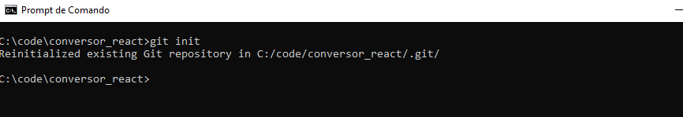

- para visualizar a situação do repositório: git status

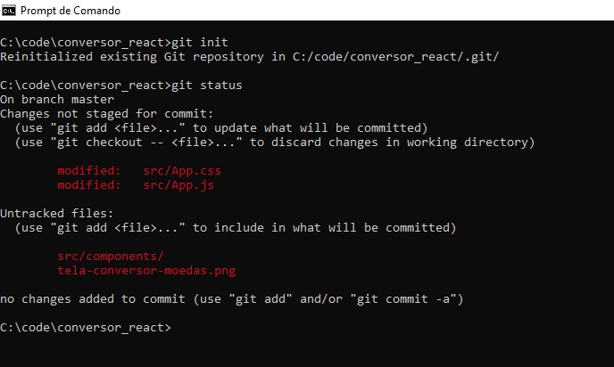

- para adicionar os arquivos ao repositório: git add .

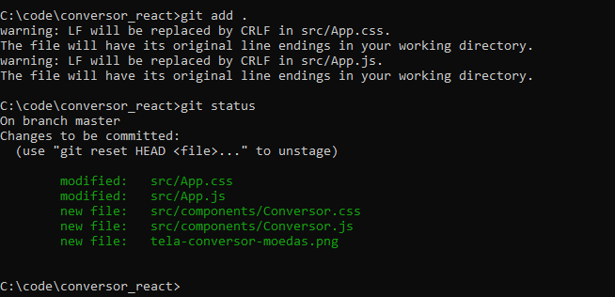

- grava os arquivos adicionados: git commit –m “mensagem”

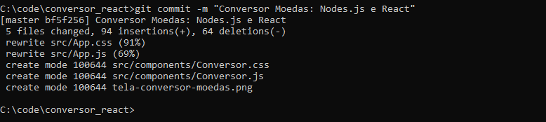

- após gravar bastar criar o repositório no git: <HTTPS://github.com> -> new

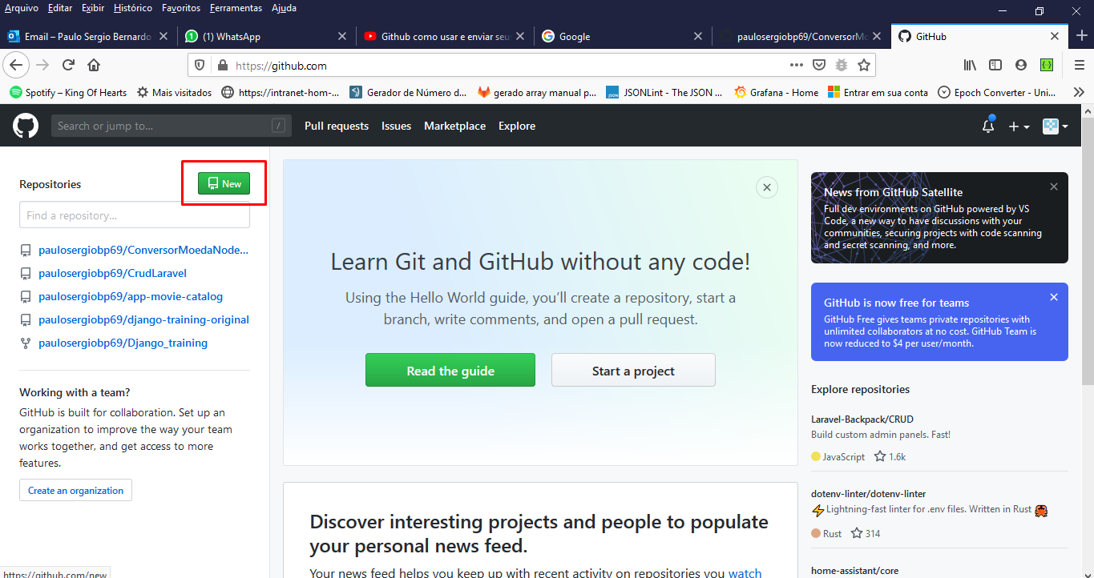

- defina a pasta e clique em create repository.

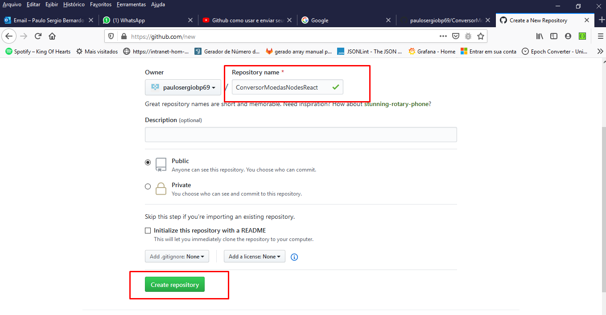

- após o repositório criado

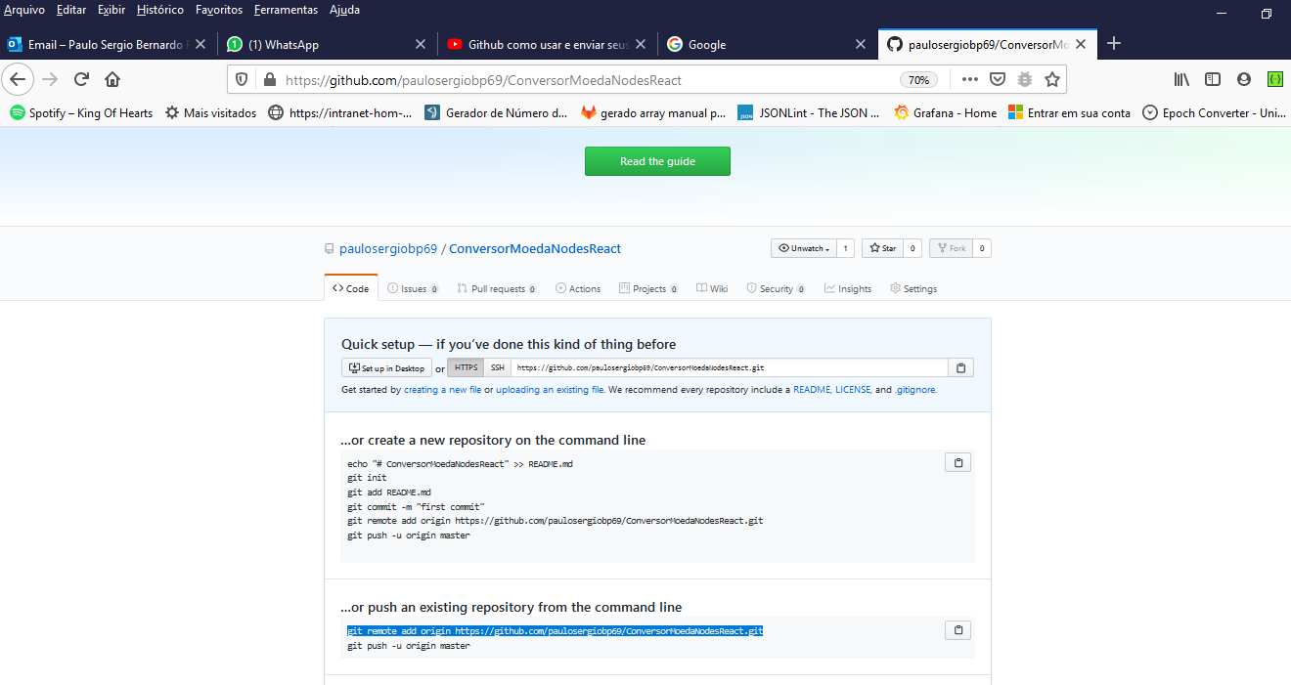

… envie um repositório existente a partir da linha de comando:

$ git remote add origin https://github.com/paulosergiobp69/ConversorMoedaNodesReact.git

$ git push -u origin master

